**本文目的**：

　　Tuxedo 应用是性能测试的重点研究内容，作为性能测试人员，我们必须重点了解如何使用loadrunner 测试Tuxedo 应用。

**Tuxedo介绍**

**Tuxedo 是什么**？

　　Tuxedo是BEA公司（现已被Oracle公司收购）的一个客户机/服务器的“中间件”产品，它在客户机和服务器之间进行调节，以保证正确地处理事务。它用C语言技术开发的并且有很高性能。

　　TUXEDO是在、Internet 这样的分布式运算环境中开发和管理三层结构的客户/服务器型关键任务应用系统的强有力工具。它具备分布式事务处理和应用通信功能，并提供完善的各种服务来建立、运行和管理关键任务应用系统。开发人员能够用它建立跨多个[硬件](http://syue.com/Digital/)平台、数据库和操作系统的可互操作的应用系统。

**Tuxedo 的主要作用是**：

　　屏蔽分布式环境中各种通信协议、硬件体系结构、操作系统、数据库和其它应用服务等方面的差异，使分布于网络节点上的应用程序的各个单元部件之间能够进行互操作，并协调操作的一致性和完整性，最大限度地节省系统资源，提高系统性能。

　　* Tuxedo 已经广泛地应用于金融、电信、制造业等各行各业的核心业务系统。

**三层架构**

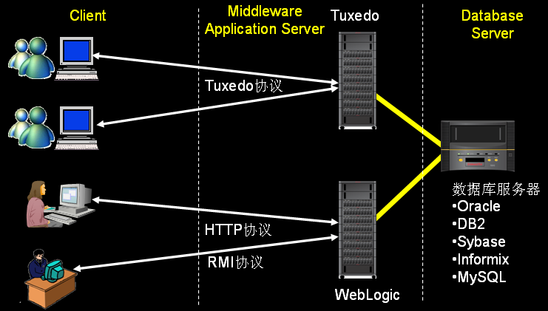

三层架构：

 从左边往右依次为：客户端层（表现层），中间件服务层（业务逻辑层），数据库服务器层（数据层）。这种典型的三层架构应用非常广泛。

对于应用weblogic中间件的系统一般采用的B/S架构，绝大部分采用HTTP协议，少量的系统用java编写的客户端，使用的是RMI 协议，或J2EE里的其它协议。

对于tuxedo中间件使用的是tuxedo协议，前端开发工具可以是各式各样，VC++ 、java 、Delphi 、VB 等。

**Tuxedo 的通讯过程**

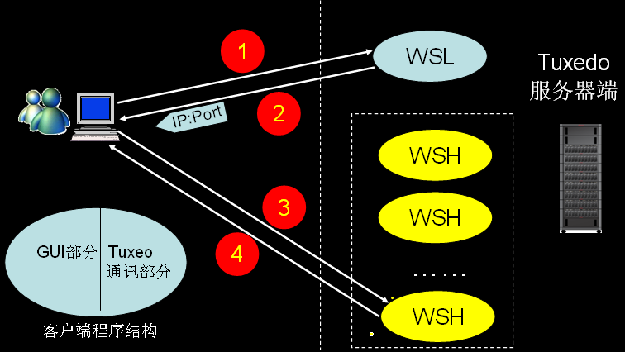

　　Tuxedo 服务器处理请求的方式与apache有本质的区别。

　　Apache服务器处理请求，由客户端发出请求到服务器，由服务器对请求进行处理后将数据返回给客户端。

　　Tuxedo 服务器一次请求需要两次进行两次交互，Tuxedo有两个负责通讯的进程，一个为WSL，WSL的数量可以进行配置，典型的配置一般两、三个；WSH可以有N多个。客户端通过IP地址和端口号与WSL建立连接，由WSL认证请求是否合法，在WSL的响应中包含了另外一个IP地址和端口号；然后，客户端通过拿到的新的IP地址和端口号去请求WSH 。

　　客户端程序由GUI 与 Tuxeo通讯两部分组成，GUI部分主要由开发人员关心如何设计，通讯部分可能设计成几个函数供开发人员调用。对于性能测试人员可能更关心客户端与服务器之间的通讯过程。

**Tuxedo安装**

Tuxedo 已经被oracle 公司

<http://www.oracle.com/technetwork/cn/middleware/tuxedo/overview/index.html>

**下载地址**

<http://www.oracle.com/technetwork/cn/middleware/tuxedo/downloads/index.html>

在下载之前要先用oracle 账户登录，如果没有的话要先注册一下。我选择的是：

Oracle Tuxedo 11cR1 (11.1.1.0)

[适用于 Linux x86-32（32 位）](http://www.oracle.com/technetwork/cn/middleware/tuxedo/downloads/index.html)

我决定安装在cent OS 5.5  32位的虚拟机上。

将windows 下的文件移动到 linux虚拟机我一直使用winSCP ，当然你也可以直接在linux上下载。

**下面讲解安装过程**

**前期准备工作**

[复制代码](javascript:void(0);)

创建用户（可以省略）：

[root@localhost tuxedo]# useradd oracle //为安装程序创建有一个用户，并且程序的所属公司命名

[root@localhost home]# passwd oracle //为创建的用户设置密码

Changing password for user oracle.

New UNIX password:

BAD PASSWORD: it is based on a dictionary word

Retype new UNIX password:

passwd: all authentication tokens updated successfully.

为文件增加用户执行权限：

[root@localhost tuxedo]# pwd //切换到下载文件的目录

/hzh/tuxedo

[root@localhost tuxedo]# ls -l //查看用户执行权限

总计 168456

-rw-r--r-- 1 root root 172319751 02-05 22:19 tuxedo111120_32_Linux_01_x86.bin //显然创建的用户对这个文件没有执行权限

[root@localhost tuxedo]# chmod 755 tuxedo111120_32_Linux_01_x86.bin //添加权限

[root@localhost tuxedo]# ll

总计 168456

-rwxr-xr-x 1 root root 172319751 02-05 22:19 tuxedo111120_32_Linux_01_x86.bin

[root@localhost hzh]# chown -R oracle:oracle tuxedo/ // 将tuxedo目录改为oracle用户拥有所有权限

[root@localhost hzh]# ll

总计 28

drwxr-xr-x 2 oracle oracle 4096 02-05 23:45 tuxedo

切换用户并执行：

[root@localhost tuxedo]# su - oracle //切换用户为oracle

[oracle@localhost ~]$ cd /hzh/tuxedo/

[oracle@localhost tuxedo]$ ls

tuxedo111120_32_Linux_01_x86.bin

[复制代码](javascript:void(0);)

[oracle@localhost tuxedo]$ ./tuxedo111120_32_Linux_01_x86.bin  -i console

执行安装文件，-i console 使其在字符界面安装

[复制代码](javascript:void(0);)

[oracle@localhost tuxedo]$ ./tuxedo111120_32_Linux_01_x86.bin -i console

Preparing to install...

Extracting the JRE from the installer archive...

Unpacking the JRE...

Extracting the installation resources from the installer archive...

Configuring the installer for this system's environment...

Launching installer...

Preparing CONSOLE Mode Installation...

===============================================================================

Choose Locale...

----------------

1- English

CHOOSE LOCALE BY NUMBER: 1 // 缺省只能选择1回车

===============================================================================

Tuxedo 11.1.1.2.0 (created with InstallAnywhere by Macrovision)

-------------------------------------------------------------------------------

===============================================================================

Introduction

------------

InstallAnywhere will guide you through the Tuxedo 11.1.1.2.0 installation.

It is strongly recommended that you quit all programs before continuing with

this installation.

Enter "next' to proceed to the next screen. Enter "back" to modify the previous

screen.

You may cancel this installation at any time by typing "quit".

WARNING: "Quitting" creates an incomplete Tuxedo 11.1.1.2.0 installation.You

must re-install Tuxedo 11.1.1.2.0. For more information, see "Preparing to

Install the Oracle Tuxedo System" in the Tuxedo 11.1.1.2.0 Installation Guide.

PRESS <ENTER> TO CONTINUE:

===============================================================================

Choose Install Set

------------------

Please choose the Install Set to be installed by this installer.

->1- Full Install

2- Server Install

3- Full Client Install

4- Jolt Client Install

5- ATMI Client Install

6- CORBA Client Install

7- Customize...

ENTER THE NUMBER FOR THE INSTALL SET, OR PRESS <ENTER> TO ACCEPT THE DEFAULT

: 1 //选择1

===============================================================================

Choose Oracle Home

------------------

1- Create new Oracle Home

　　Enter a number: 1 //选择1 ，把服务器与客户端都装好

　　Specify a new Oracle Home directory: /hzh/tuxedo //指定安装的目录/hzh/tuxedo (这只是我的目录，你随意！)

===============================================================================

Choose Product Directory

------------------------

1- Modify Current Selection (/hzh/tuxedo/tuxedo11gR1)

2- Use Current Selection (/hzh/tuxedo/tuxedo11gR1)

Enter a number: 2 // 1修改目录，选择2 项，默认目录。

Install Samples (Y/N): y // y 回车

===============================================================================

Pre-Installation Summary

------------------------

Please Review the Following Before Continuing:

Product Name:

Tuxedo 11.1.1.2.0

Install Folder:

/hzh/tuxedo/tuxedo11gR1

Link Folder:

/home/oracle

Disk Space Information (for Installation Target):

Required: 209,943,511 bytes

Available: 5,742,436,352 bytes

PRESS <ENTER> TO CONTINUE: //上面罗列安装目录信息，这里回车即可

===============================================================================

Ready To Install

----------------

InstallAnywhere is now ready to install Tuxedo 11.1.1.2.0 onto your system at

the following location:

/hzh/tuxedo/tuxedo11gR1

PRESS <ENTER> TO INSTALL:

===============================================================================

Installing...

-------------

[==================|==================|==================|==================]

[------------------|------------------|------------------|------------------]

===============================================================================

Configure tlisten Service

-------------------------

Password:

Verify Password:

Password Accepted! Please wait...

===============================================================================

SSL Installation Choice.

------------------------

Would you like to install SSL Support? //你想安装的SSL支持吗？

->1- Yes

2- No

ENTER THE NUMBER FOR YOUR CHOICE, OR PRESS <ENTER> TO ACCEPT THE DEFAULT:

: 2 // 这里选择不支持

===============================================================================

Installation Complete

---------------------

Congratulations. Tuxedo 11.1.1.2.0 has been successfully installed to:

/hzh/tuxedo/tuxedo11gR1

PRESS <ENTER> TO EXIT THE INSTALLER: // 这里回车，所有这装完成

[复制代码](javascript:void(0);)

安装完成，进入安装的目录：

[oracle@localhost tuxedo11gR1]$ pwd

/hzh/tuxedo/tuxedo11gR1

[oracle@localhost tuxedo11gR1]$ ls

bin         help     inventory  lib     samples  udataobj

cobinclude  include  jre        locale  tux.env  uninstaller

这里需要注意的是，老的版本需要下载lic.txt文件复制到**...tuxedo_xx/udataobj**目录下面进行注册才可以使用。最版本的可以免费使用。

**安装完成确认**：

切换到tuxedo安装目录下，为tux.env文件添加执行权限。

[oracle@localhost tuxedo11gR1]$ chmod 755 tux.env

[oracle@localhost tuxedo11gR1]$ .  ./tux.env

[oracle@localhost tuxedo11gR1]$  env | grep UX

TUXDIR=/hzh/tuxedo/tuxedo11gR1

[oracle@localhost tuxedo11gR1]$ tmadmin -v

INFO: Oracle Tuxedo , Version 11.1.1.2.0, 32-bit , Patch Level (none)